Не кричите над водой чайки белокрылые!

«Чайка – это как бы воплощение идеи безграничной
свободы, и всё её тело, от кончика одного
белоснежного крыла до другого –
не что иное, как мысль о свободе»
Ричард Бах.
Чайка по имени Джонатан Ливингстон

В конце апреля на пруды Даровского района прилетают неугомонные, крикливые птицы – чайки. В старину на Вятке их называли бакланами. Вместе с Куликами и Чистиковыми (абсолютно морскими птицами) они относятся к отряду Ржанкообразных. В мире их насчитывается почти триста видов.
Подотряд отечественных «Чаек» состоит из двух семейств. В России зарегистрировано 5 видов Поморниковых и более 40 видов Чайковых.
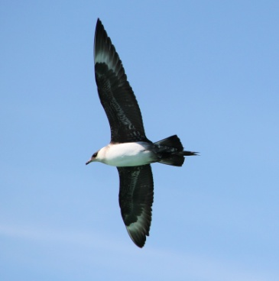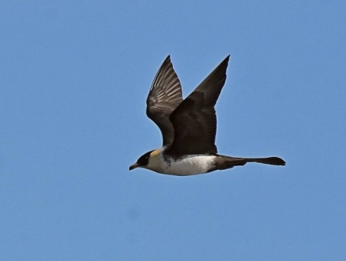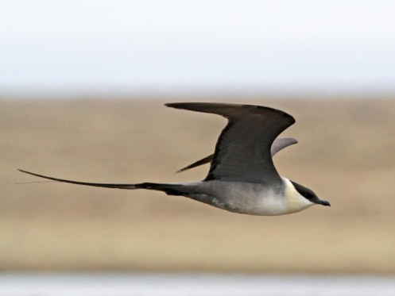
Короткохвостый поморник Средний поморник Длиннохвостый поморник
В Кировской области в статусе залетных птиц отмечено три вида поморников: короткохвостый, средний и длиннохвостый. Ареал их обитания – тундра. Поморники похожи на чаек, но в окраске оперения преобладает черно-бурый цвет. Клюв с крючком, как у хищных птиц. Определять поморников довольно сложно, особенно молодых особей. Взрослые отличаются длиной и формой средней пары рулевых перьев. Среди этих всеядных птиц распространен клептопаразитизм. Они атакуют других птиц (крачек, чистиковых) и принуждают их бросить пойманную добычу. Заслуженно поморников называют пиратами или корсарами птичьего мира.
Семейство Чайковых в Кировской области представлено девятью гнездящимися и десятью пролётными и залётными видами. Чайки околоводные птицы, освоившие воздушное пространство над водоемами. Оперение у них преимущественно белое.
У многих есть мантия – широкая темная полоса, занимающая почти весь верх крыльев и часть спины. На концах крыльев у большинства чаек есть черные пятна. В окраске полов различий нет, но самцы чуть крупнее самок. Пищу собирают с поверхности воды или хватают в полете. Часто охотятся в сумерках на ночных насекомых. Во время сельхозработ в «компании» врановых птиц следуют за почвообрабатывающими машинами и хватают всякую живность.
Гнезда устраивают на земле или заломах водной растительности. В кладке 2-3 пятнистых яйца оливково-бурой окраски. Длительность инкубации от трех до четырех недель. Насиживают яйца, заботятся о потомстве оба родителя. Вылупившиеся птенцы покрыты густым пухом покровительственной пятнистой окраски. Пуховички покидают гнездо обычно на следующий день. Они хорошо плавают, а при опасности затаиваются в зарослях водной растительности. В отличие от выводковых птиц, самостоятельно кормиться не могут. Родители обеспечивают их пищей до «поднятия на крыло». Такой тип развития называется полувыводковый.
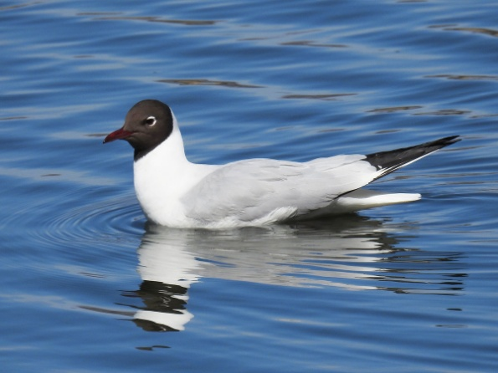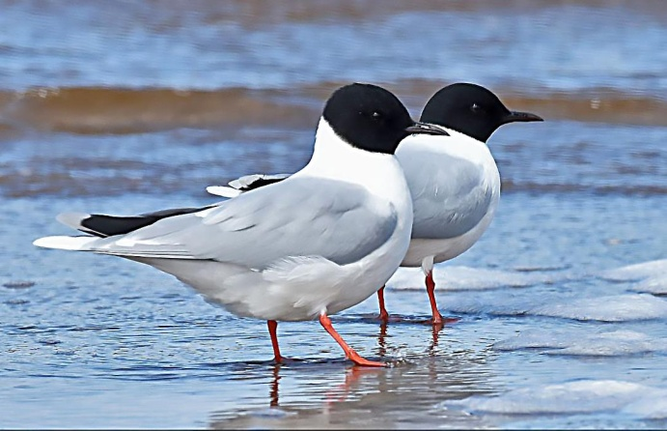
Озерная чайка Малая чайка

Озёрная чайка самый многочисленный вид на наших водоемах. Размером чуть меньше вороны. От других чаек отличается темно-бурой окраской головы. Клюв и лапы темно-красные. Поселения этих довольно агрессивных и очень крикливых птиц могут достигать сотен пар. Пернатых, четвероногих хищников и людей изгоняют сообща: оглушительно кричат, пикируют и забрызгивают пометом.
Под защитой озёрных чаек периодически селятся мелкие (с дрозда), с черной головой - малые чайки. Птицы довольно доверчивы и близко подлетают к человеку, не проявляя агрессии даже при птенцах.
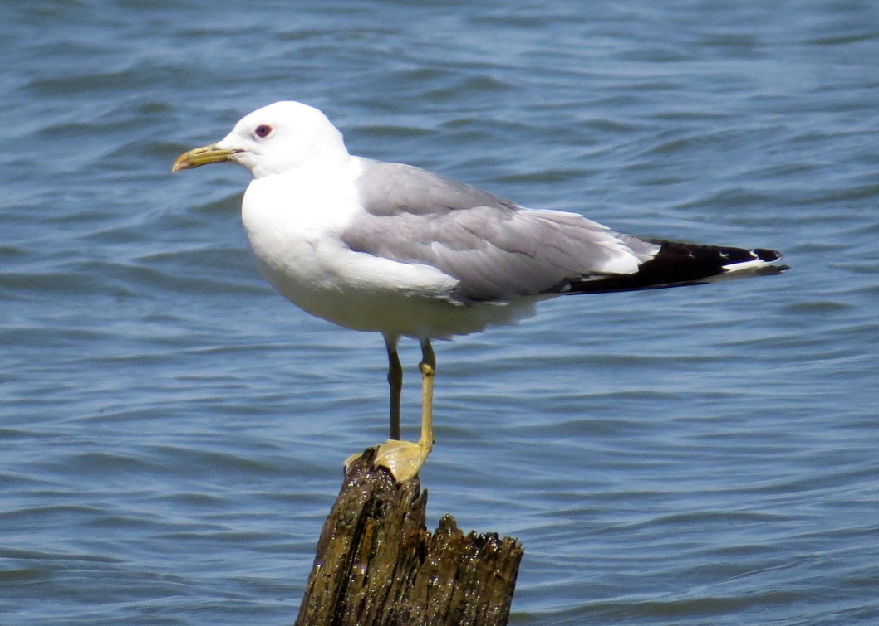
Сизая чайка
Из белоголовых чаек обычна, но менее многочисленна, чем озерная - сизая. Размером она чуть крупнее озерной. Общая окраска тела светлая, спина сизая. Клюв и лапы желтые. Живут сизые чайки обособленными колониями на прудах, лесных озерах и болотах. Гнезда строят на кочках, пнях, остолопах, корягах. В ХХ веке «прогрессивные» популяции освоили агроландшафт и стали гнездиться на полях в совершенно сухих местах.
В конце ХХ века в Кировской области стали выводить потомство крупные чайки с белой головой: «сибирячка»- барабинская или мартын и «южанка» хохотунья.
Северные «белобрысые» чайки: халей,или восточная клуша, серебристая, клуша, моевка, и «гулливеры» семейства бургомистр и морская встречаются у нас только во время сезонных миграций.
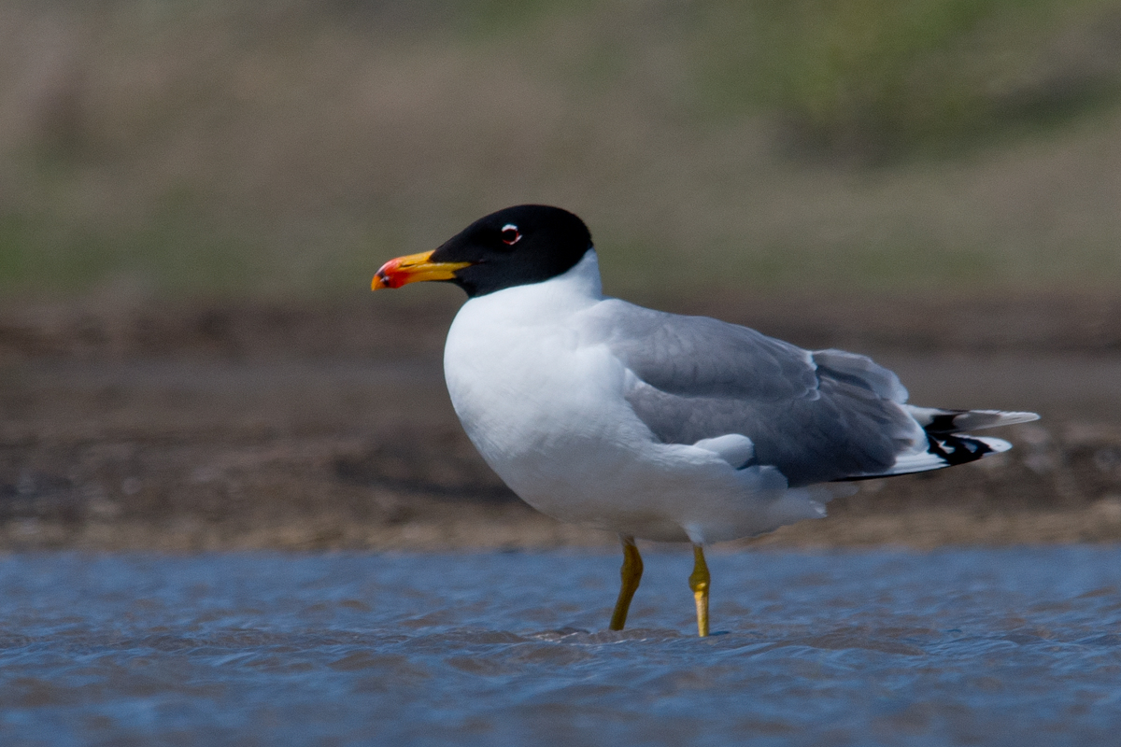
Черноголовый хохотун
Из южных регионов залетали чайки-«брюнеты» : черноголовый хохотун- одна из самых крупных и красивых чаек России и черноголовая чайка, отличающаяся от озерной угольно-черной головой и полностью белыми концами крыльев.
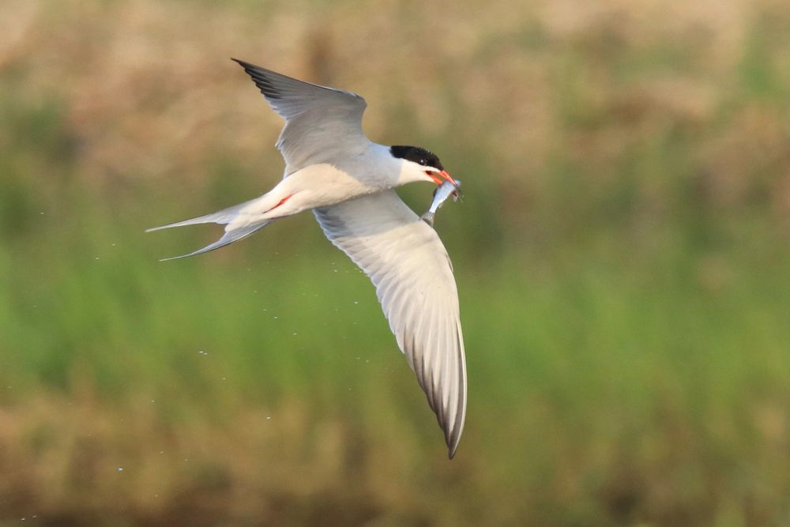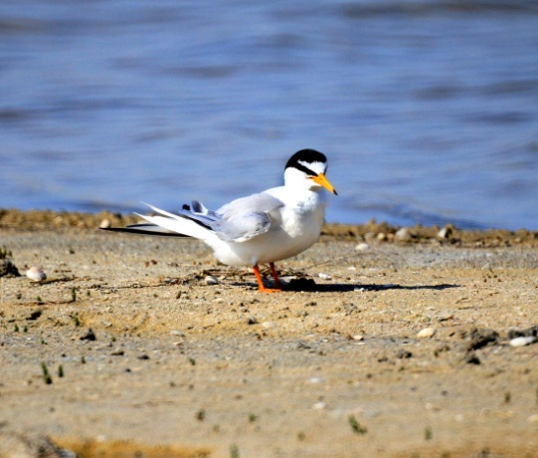
Речная крачка Малая крачка
Особое подсемейство чаек с изящным удлиненным телом, узкими длинными крыльями и вильчатым хвостом - Крачки. Сильный, заостренный клюв крачек приспособлен для захвата рыбы. Кормятся, летая над водной поверхностью. Во время охоты зависают на одном месте, трепеща крыльями, а затем стремительно падают на воду, и хватают добычу, при этом часто полностью погружаются.
Обычная и широко распространенная по территории всей области - речная крачка. Размером чуть больше дрозда. Туловище белое, спина сизая, а на голове, как и у всех представителей рода Настоящих крачек, чёрная шапочка. Лапки красные. Клюв тоже красный, но с черной вершинкой. Селятся речные крачки колониями по обширными песчаным или галечным пляжам рек, а также на сплавинах прудов и озёр.
Только на песчаных пляжах крупных водных артерий живет малая крачка – самый мелкий (со скворца) представитель семейства. Яйца и птенцы у этой «дюймовочки» песочной окраски, поэтому идеально маскируются в окружающей среде. Вид занесен в Красную Книгу России. В Кировской области малая крачка пока обычна, так как сток рек незарегулирован, и сохранились обширные гнездовые стации.
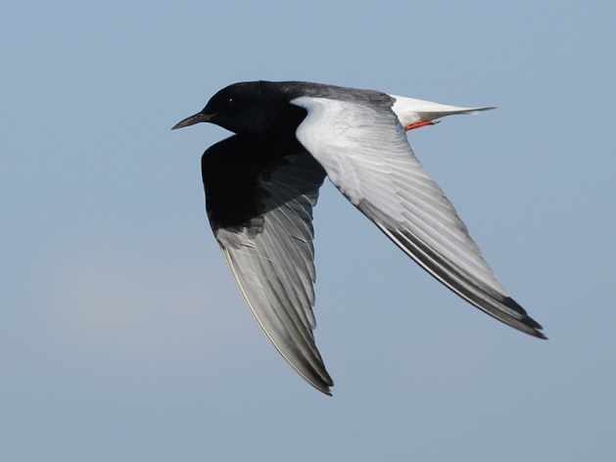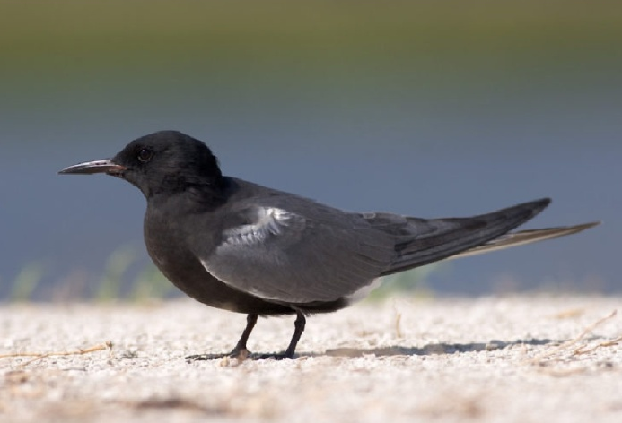
Белокрылая крачка Черная крачка
В совместных поселениях на малопроточных водоемах живут два вида рода Болотных крачек – черная и белокрылая. Почти все оперение у них – аспидно-серое, а голова и грудь черные. Хвост вырезан сравнительно слабо. Лапки крохотные с небольшими плавательными перепонками, поэтому на воду садятся редко и плавают неохотно. По суше почти не ходят. Белокрылая от черной отличается контрастно двухцветной окраской крыла. Сверху оно белое, а снизу черное. Болотные крачки начали заселять наш край во второй половине ХХ века. Черная крачка в наше время довольно обычна, а белокрылая имеет статус нерегулярно гнездящегося вида. В отличие от настоящих крачек, болотные крачки питаются преимущественно беспозвоночными животными, а гнезда у них не совсем обычные – плавучие.
Два вида крачек случайно залетали на территорию Кировской области. Дважды регистрировалась полярная, живущая в более северных широтах России. Она очень похожа на речную крачку, но еще более длиннохвостая и с полностью красным клювом.
Полярная крачка - рекордсмен по дальности миграций среди всех перелетных птиц. Зимуя в водах Антарктики, она ежегодно преодолевает расстояние в 40 000 километров, что сопоставимо с окружностью Земли.
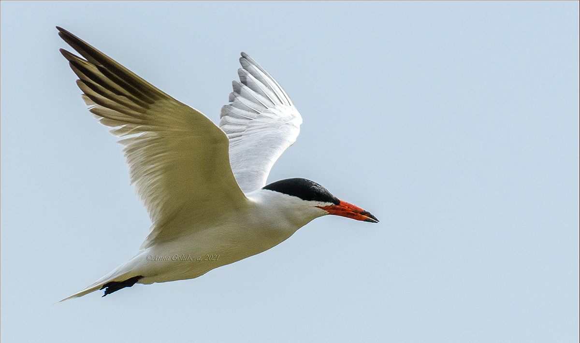
Чеграва
«Гостила» у нас и самая крупная в мире крачка – чеграва (отдельный род), обитающая по побережьям солоноватых озёр Южного Поволжья и Северного Кавказа. Размах крыльев этого «птеродактиля», с огромным ярко-красным клювом, более 130 сантиметров.
В настоящее время идет интенсивный процесс синантропизации чаек. Они заселяют города. Устраивают гнездовые колонии на крышах высотных зданий, а кормятся на свалках, вытесняя прежних «помойщиков» сизых голубей и врановых птиц. Чайки - переносчики многих эпидемиологических заболеваний человека. В населенных пунктах загрязняют пометом здания, машины и места отдыха, а при птенцах нападают на людей и домашних животных. В аэропортах, соседствующих со свалками, чайки представляют серьезную угрозу для авиации.
Численность популяций многих видов чаек растет, что приводит к расширению их ареалов обитания.
В ближайшее время, возможно, произойдет увеличение видового состава чаек, а некоторые мигранты, изменив статус, будут гнездиться на территории Кировской области.
С.Ф.Акулинкин.
Фото из интернета.

